BoosterLabs

# Labornetzteil

## 2. Einzelne Spannungsquelle

Bei 5V und 10 Ohm stellen wir eine Stromstärke von 500 mA ein (wurde mit U = R*I berechnet)  
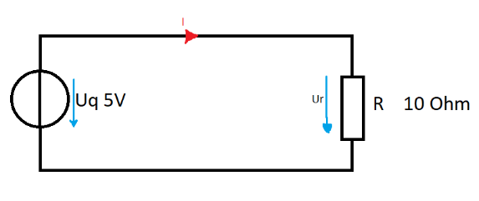

Der Widerstand wurde heiß

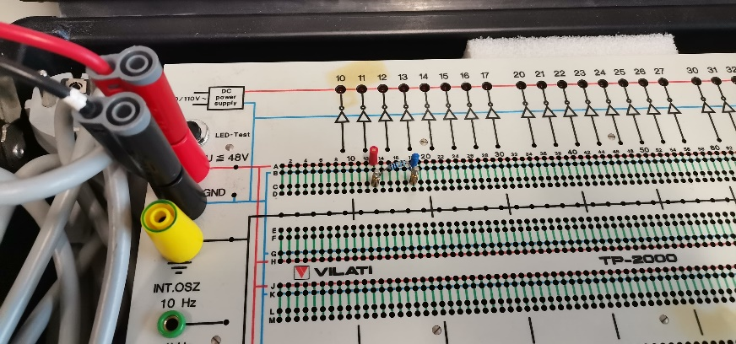

## 3. Einzelne Stromquelle

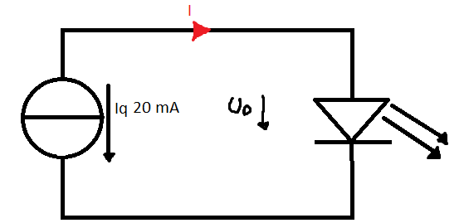

Es wurde die Powersupply so eingestellt, dass ein Strom von 20 mA konstant ausgegeben wird. Die Spannungsbegrenzung muss größer als 3 V sein.

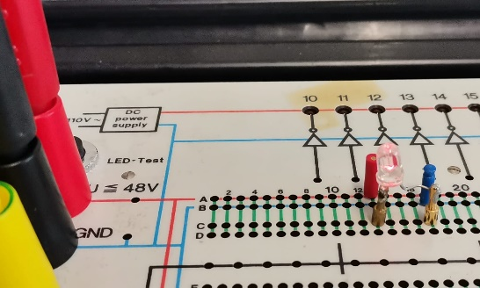

## 4. Symmetrische Spannungsversorgung

Ein Bild, das Text, Diagramm, Screenshot, Reihe enthält.

Die Schaltung wurde wie folgt aufgebaut. Bei 15 V und 150 Ohm verwenden wir einen Strom von 100 mA.

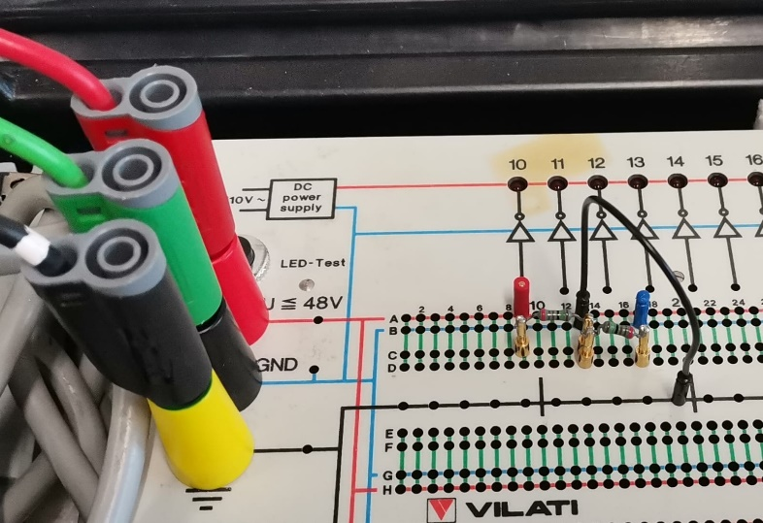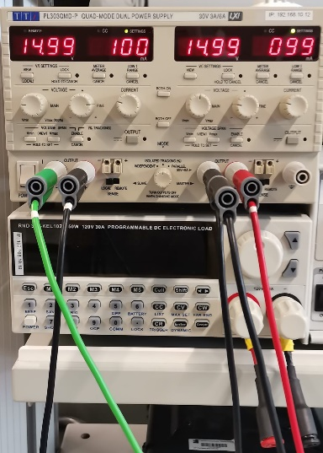

# Multimeter

## 2. Hochohmige Messungen

Bei der Messung mit 1.1 kOhm Widerständen, halbiert sich die Spannung (da beide Widerstände gleich groß sind) an den einzelnen Widerständen.

Die Messung wurde mithilfe von 2 Fluke Multimetern und dem genaueren Tischmultimeter durchgeführt.

Bei der Sinuswelle fluktuieren die Messwerte. Bei 1 kHz sind diese Fluktuationen mit den Messgeräten nicht wahrnehmbar.

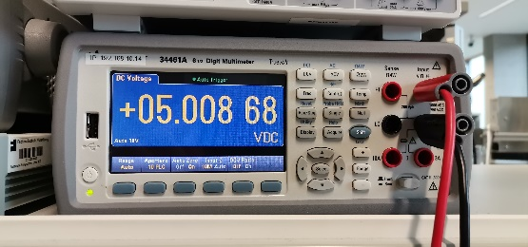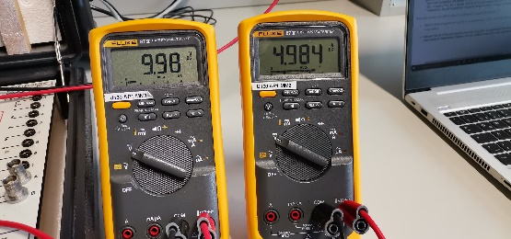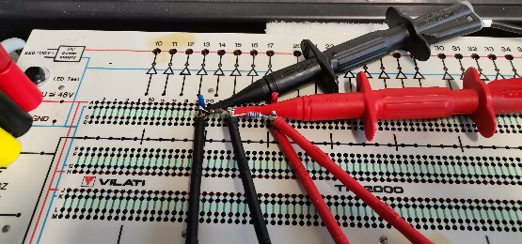Ein Bild, das Text, Diagramm, Screenshot, Kreis enthält.

Parametermessung:

Widerstand:

|  |  |
| --- | --- |
| R1 | 1.1 kOhm |
| R2 | 1.1 kOhm |
| Rges | 2.204 kOhm |
| Kabelkurz | 0.1 Ohm |
| Kabellang | * 1. Ohm |
| Messzange | 0.6 Ohm |

## 3. Niederohmige Messungen

Strommessung:

Der Strom der durch den Spannungsteiler fließt beträgt 430 mA

Wir haben bei der Messung 10 Ohm Widerstände verwendet.

